

**Procesamiento de imágenes**

Propuesta

**Primer Avance**

Grupo: 002

Ricardo Alberto Grimaldo Estévez 1868520

23/02/2023

Pantalla principal

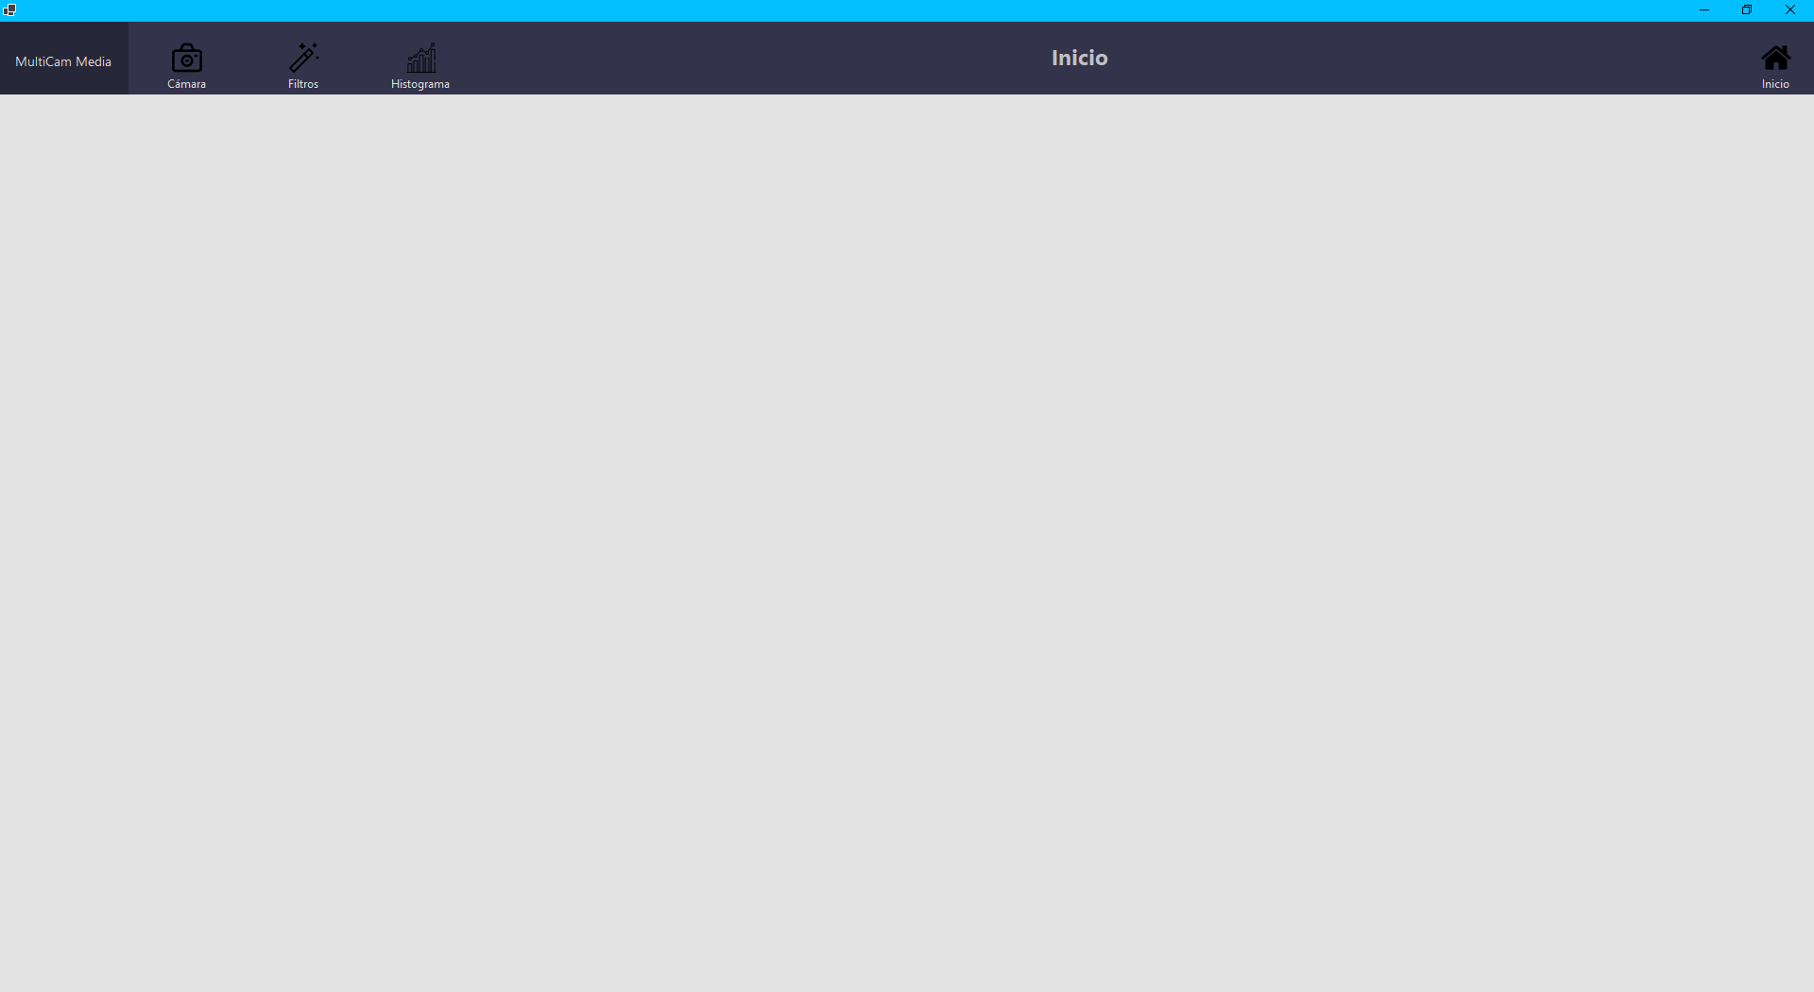

En esta pantalla se muestran los principales botones de nuestra aplicación, aquí podremos navegar por ella y se espera que se muestren información de la empresa en esta pantalla y/o su logo.

Al momento de seleccionar una de las principales funciones de la aplicación esta mostrara los datos correspondientes en el cuerpo de esta dejando la barra de navegación libre para cualquier otra acción.

Los colores de la aplicación cambiaran conforme se seleccionen las diferentes funciones ya sea si se encuentra en el apartado de Cámara, Filtro o Histograma, el titulo de nuestra ventana cambiara, así como el color de ella, dándonos acceso a un nuevo botón para regresar al inicio de nuestra aplicación

Pantalla reconocimiento facial

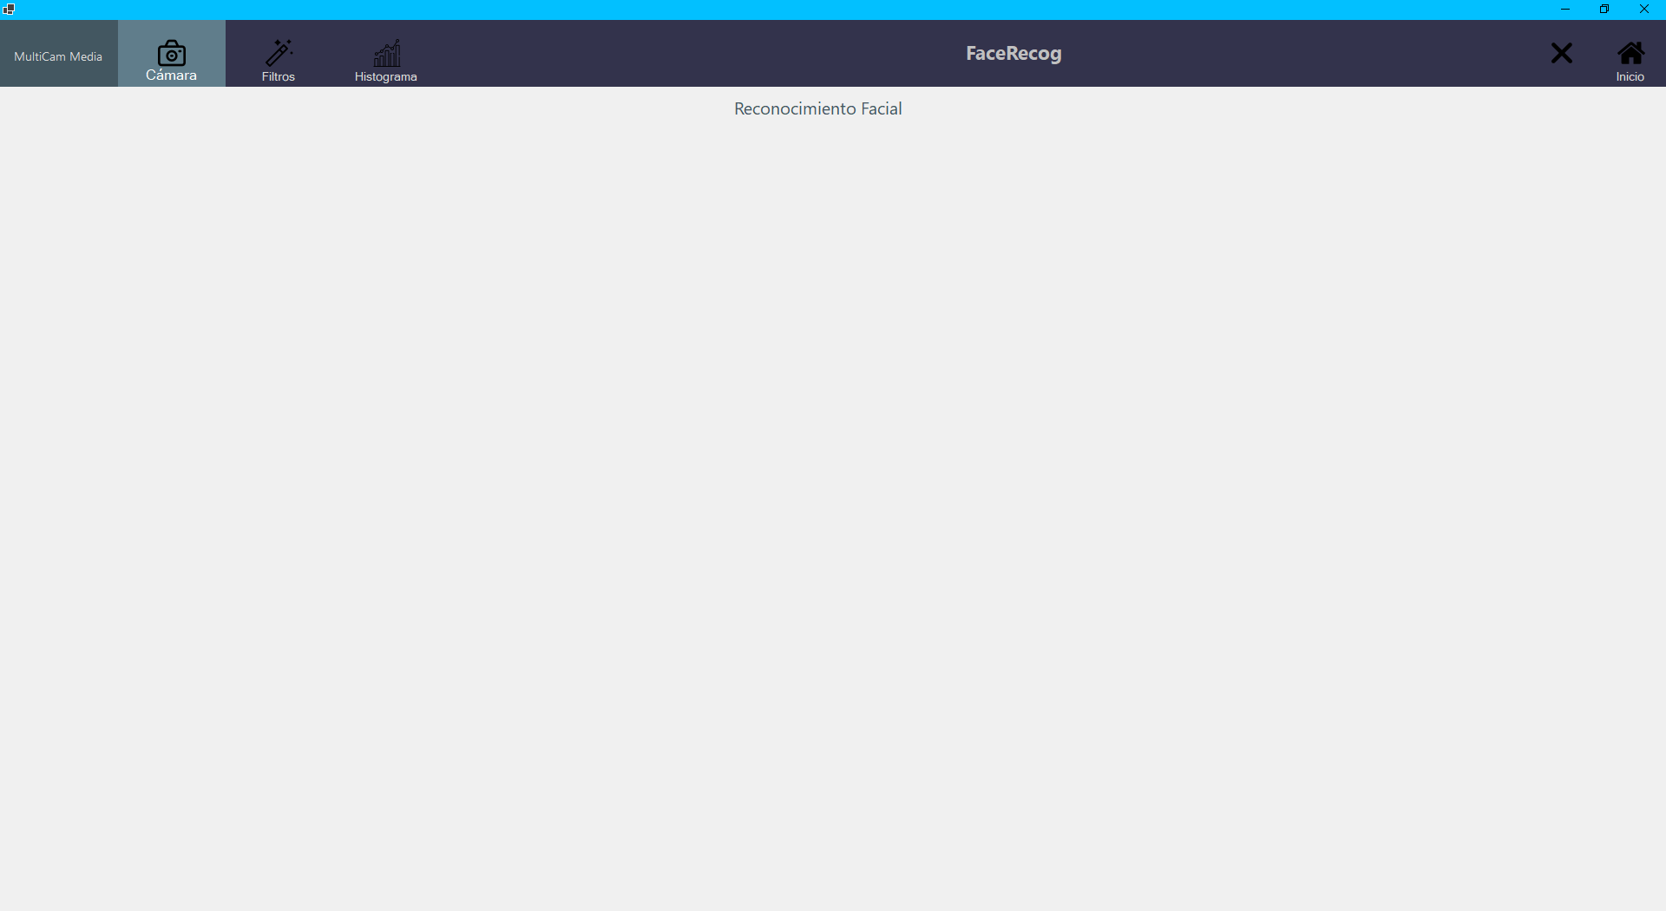

En esta pantalla se mostrará el reconocimiento facial, en ella se implementará el uso de reconocimiento facial para determinar la cantidad de personas en tiempo real.

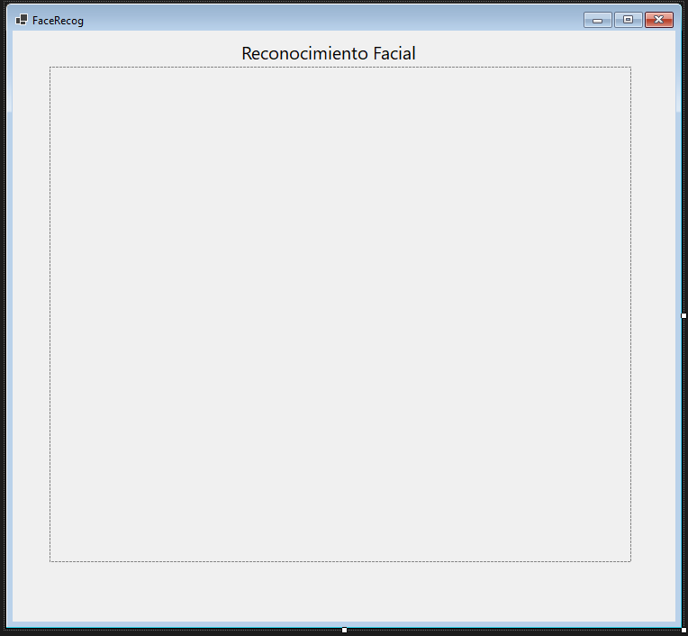

Pantalla Filtros

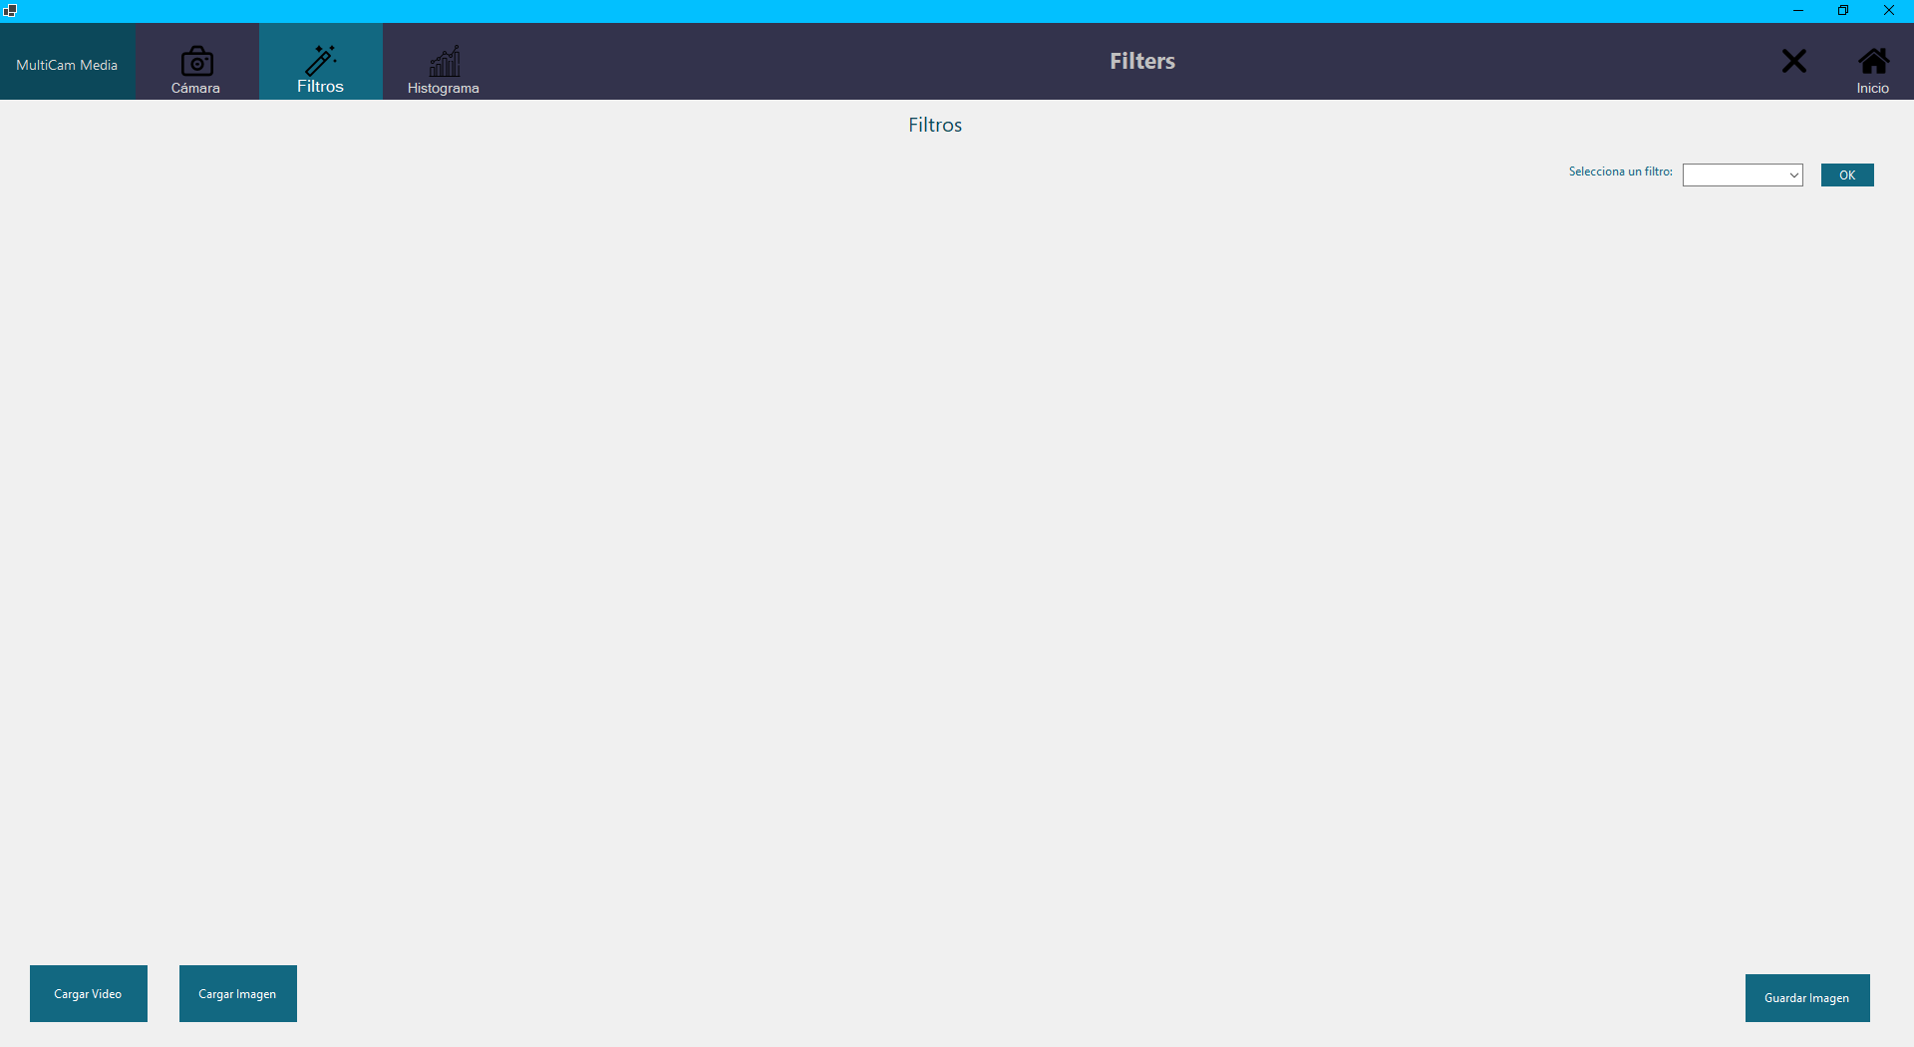

En esta pantalla se encontrarán las 2 visualizaciones de nuestra imagen, la original y la que le aplicamos un filtro, que se seleccionara en un combobox y se aplicara presionando un botón

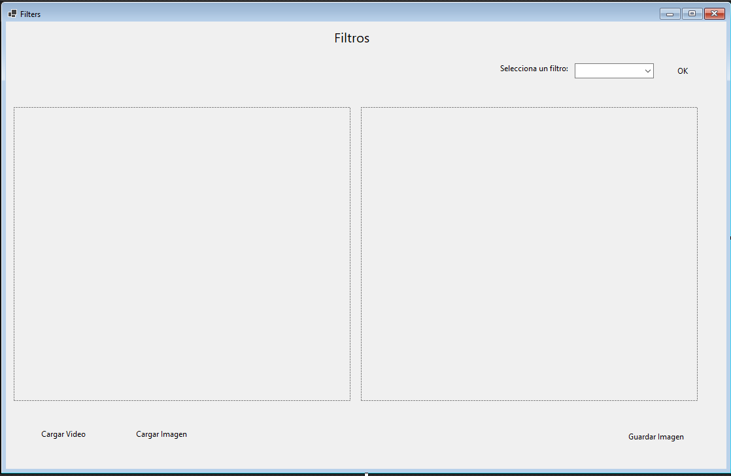

Se cargará la imagen presionando un botón y se dará la opción al usuario de guardar la imagen a la cual se le aplico el filtro.

**Los filtros tentativos para utilizar son:** Blanco y Negro, Negativo y Sepia

Pantalla Histograma

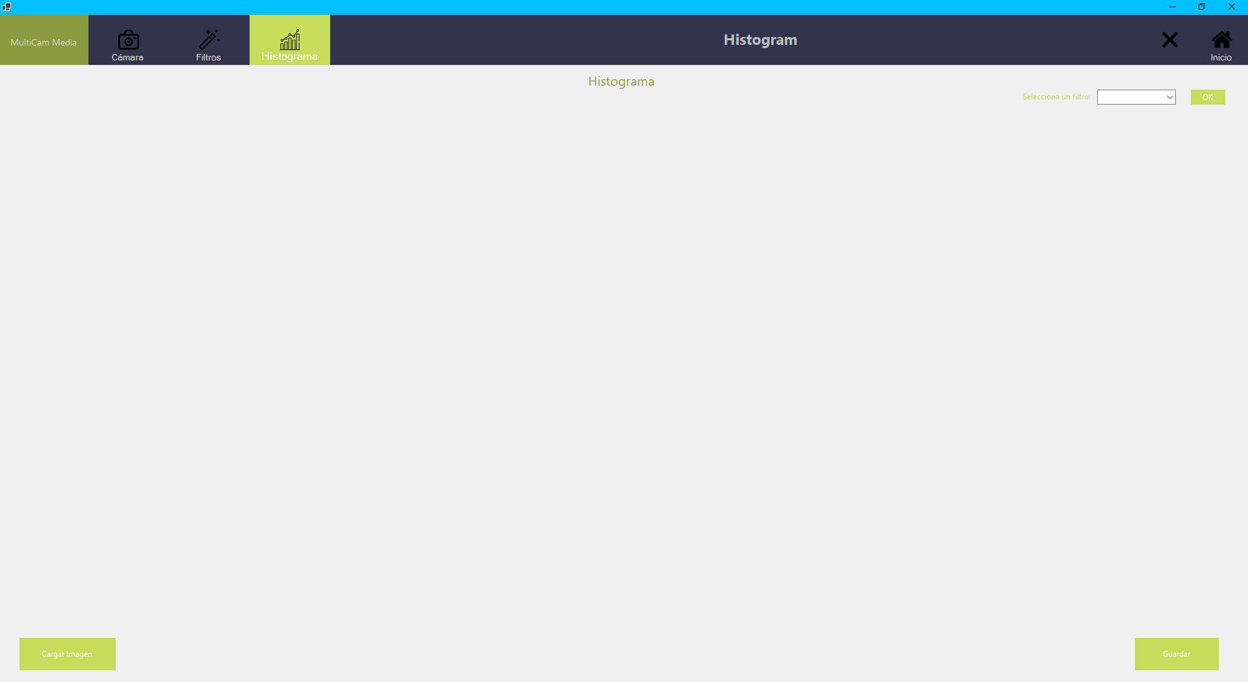 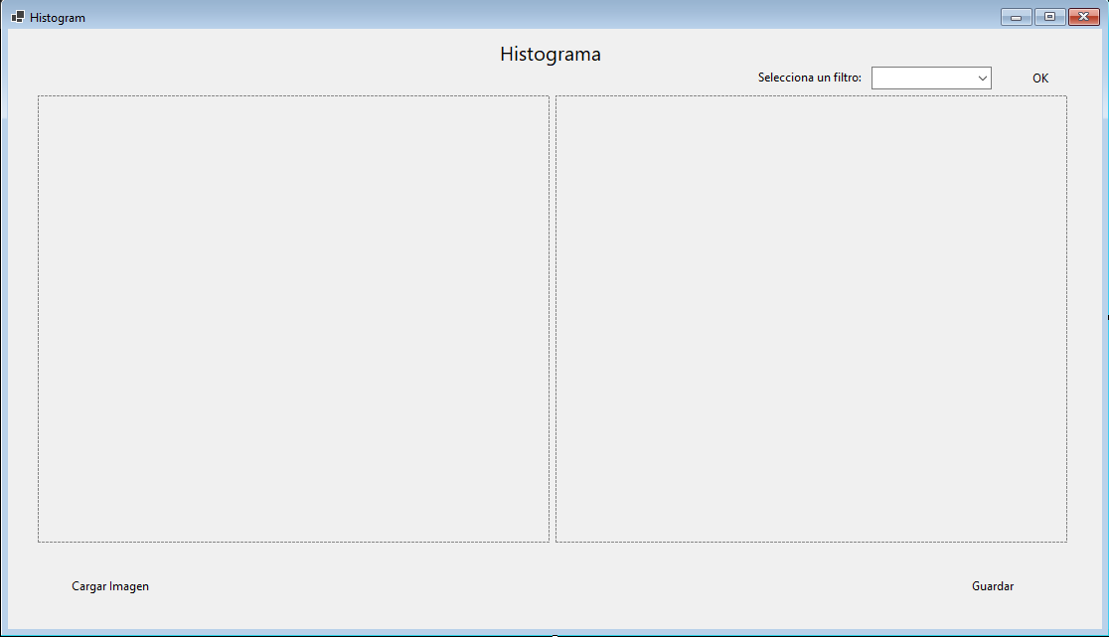

Al igual que nos dará la opción de guardar los elementos que obtuvimos del histograma.

En esta pantalla se mostrará el histograma de la imagen cargada, además se actualizará al momento de aplicarle un filtro a la imagen